Nom Josef John Thomson
Nationalité anglais
Période de temps 1856 a 1940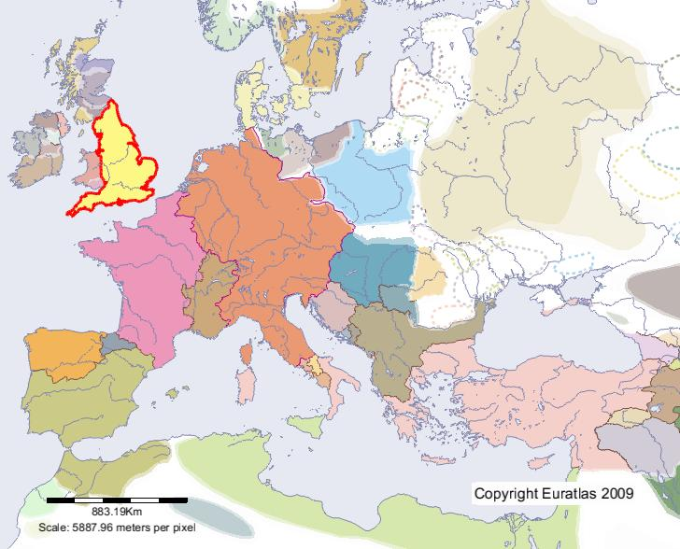
Jài trouvée il y avait des charge +et- en se fiant a des expériences d`électrostatique
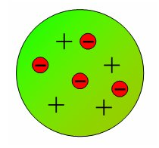
Comme des prune dans un pouding
